

Hisse Fiyatı-Google Trend Analizi

Deniz Kenan KILIÇ

10.02.2017

Contents

1

Hisse Fiyatı-Google Trend Analizi 1

1 GİRİŞ 3

2 ANADOLU EFES 3

3 ASELSAN 8

4 SONUÇ 11

Table 1 Anadolu Efes Hisse Fiyatları 3

Figure 1 Anadolu Efes Hisse Fiyatları 4

Figure 2 Anadolu Efes'e ait Google Trend Puanları 4

Figure 3 Anadolu Efes Hisse Fiyatının ilk Farkı, ilk Farkın Logaritması ve ilk Farkın Karekökü 5

Figure 4 Anadolu Efes'e ait ACF ve PACF 5

Figure 5 Hisse Fiyatları Birinci Farkı ve Trend Puanları Arası Lineer Regresyon 6

Figure 6 Anadolu Efes'in Hisse Kapanış Fiyatlarının Mevsimsel, Eğilimsel ve Kalan Kısımları 7

Figure 7 Anadolu Efes Trend Puanları Zaman Serisinin Mevsimsel, Eğilimsel ve Kalan Kısımları 7

Figure 8 Aselsan Google Trend Puanları 8

Figure 9 Aselsan Haftalık Hisse Senedi Kapanış Fiyatları 9

Figure 10 Aselsan Hisse Fiyatının ilk Farkı, ilk Farkın Logaritması ve ilk Farkın Karekökü 9

Figure 11 Aselsan'ın Hisse Kapanış Fiyatlarının Mevsimsel, Eğilimsel ve Kalan Kısımları 10

Figure 12 Aselsan Trend Puanları Zaman Serisinin Mevsimsel, Eğilimsel ve Kalan Kısımları 11

# GİRİŞ

BIST100’den seçilen iki firmanın hisse fiyatlarının, zaman içerisinde Google Trend’deki popülerlikleri ile alakalı olup olmadığı analiz edilmeye çalışılmıştır. Rapor, ASELSAN ve ANADOLU EFES firmalarının analizini içermektedir. Firmalara ait hisse fiyatları Yahoo Finance sitesinden çekilmiştir. (<https://finance.yahoo.com>) Google Trend verileri ise sırasıyla “ASELSAN” ve “ANADOLU EFES” kelimelerine göre çekilmiştir. (<https://www.google.com/trends/>) Direk hisse isimlerine göre aratmalarda Google Trend verileri yetersiz olabilmektedir. Analizlerde R programı kullanılmıştır.

# ANADOLU EFES

ANADOLU EFES firmasına ait hisse fiyatları “5 Eylül 2011” ve “29 Ağustos 2016” tarihleri arasında haftalık olarak çekilmiştir. Toplamda 7 sütun ve 261 satıra sahip verinin yapısı Tablo 1’deki gibidir. Analizlerde kapanış fiyatları kullanılmıştır.

*Table 1 Anadolu Efes Hisse Fiyatları*

|  |  |  |  |  |  |  |  |  |  |
| --- | --- | --- | --- | --- | --- | --- | --- | --- | --- |
| **Date** | | **Open** | **High** | **Low** | **Close** | **Volume** | | **Adj.Close** | |
|  |  | |  |  |  |  |  | |  |
| **1** | 9/5/2011 | | 19.50 | 20.10 | 19.00 | 19.85 | 144100 | | 18.53 |
| **2** | 9/12/2011 | | 19.75 | 21.50 | 19.40 | 21.10 | 395000 | | 19.69 |
| **3** | 9/19/2011 | | 21.25 | 22.90 | 20.75 | 20.80 | 464900 | | 19.41 |
| **4** | 9/26/2011 | | 21.60 | 21.75 | 20.25 | 21.15 | 375200 | | 19.74 |
| **5** | 10/3/2011 | | 21.50 | 21.75 | 20.60 | 20.75 | 327600 | | 19.37 |
| **6** | 10/10/2011 | | 20.80 | 21.00 | 19.75 | 20.20 | 316300 | | 18.85 |
| **7** | 10/17/2011 | | 20.25 | 22.60 | 20.25 | 22.00 | 595300 | | 20.53 |
| **8** | 10/24/2011 | | 21.85 | 22.10 | 20.85 | 21.00 | 228900 | | 19.60 |
| **9** | 10/31/2011 | | 21.10 | 22.65 | 21.00 | 21.20 | 314600 | | 19.79 |
| **10** | 11/10/2011 | | 21.10 | 21.45 | 20.80 | 21.20 | 327100 | | 19.79 |

“Anadolu Efes” kelime çiftine ait Google Trend verileri ise “7 Ağustos 2011” ve “4 Eylül 2016” tarihleri arasında çekilmiştir. Trend puanı 0-100 arasında bir değer almaktadır. (100 puan en popüler olduğu yerdir.)

Hisseye ait fiyatlar ve trend puanları sırasıyla Figure 1 ve Figure 2’de verilmiştir. Fiyattaki dalgalanmayı daha az hale getirebilmek için, verinin ilk farkına, ilk farkın logartimasına ve ilk farkın kareköküne bakıldığında dalgalanmanın daha kararlı olduğu görülmüştür. (Bkz. Figure 3)

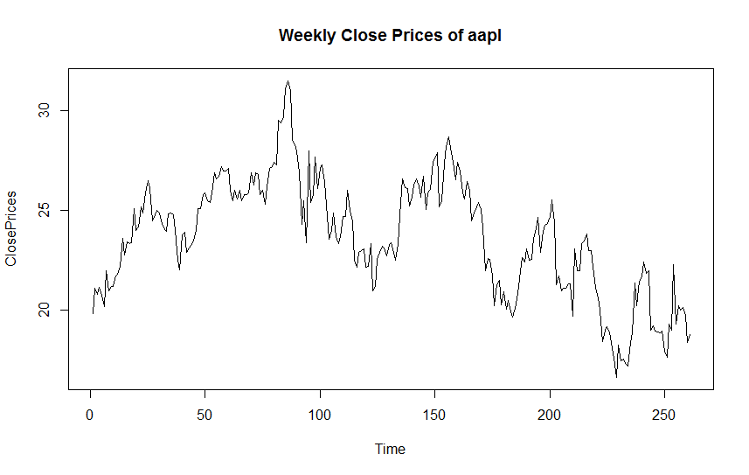

*Figure 1 Anadolu Efes Hisse Fiyatları*

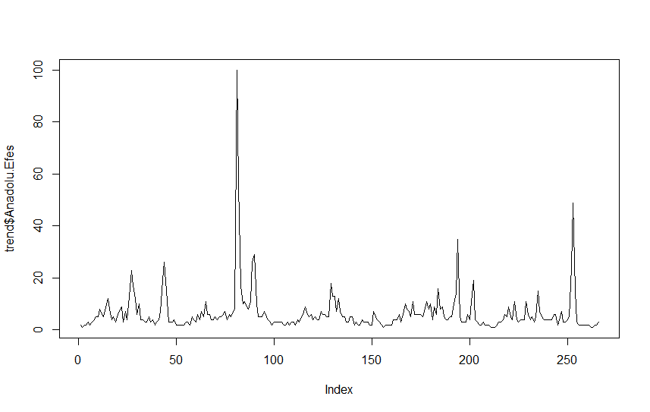

*Figure 2 Anadolu Efes'e ait Google Trend Puanları*

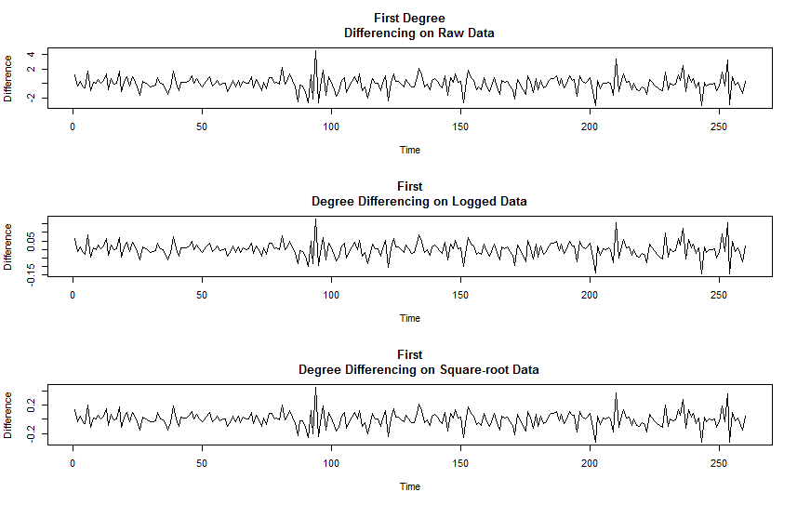

*Figure 3 Anadolu Efes Hisse Fiyatının ilk Farkı, ilk Farkın Logaritması ve ilk Farkın Karekökü*

Figure 4’te hisse fiyatlarının ilk farklarının kareköklerine ait otokorelasyon fonksiyonu ve kısmi otokorelasyon fonksiyonu gözükmektedir. Hisse senedinde otoregresif ya da hareketli ortlama hareketi yok sayılabilir. Bu aşamada hisse senedi rasgele yürüyüş (random walk) izlemektedir.

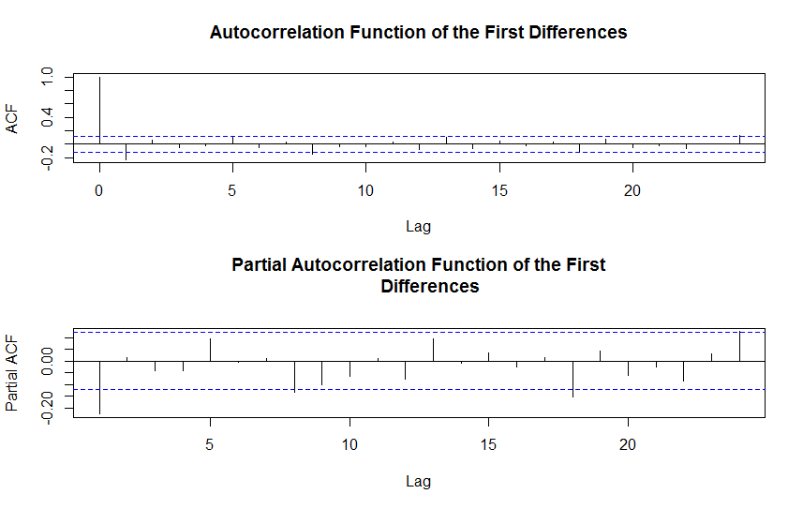

*Figure 4 Anadolu Efes'e ait ACF ve PACF*

Aynı tarihlerde örtüşen hisse fiyatlarının ve trend puanlarının dönüşleri (return) hesaplanarak, elde edilen koralasyon 0.05299521 olarak hesaplanmıştır. Aynı tarihlerde örtüşen kapanış fiyatları ve trend puanlarına ait koralasyon katsayısı 0.0395428 olarak hesaplanmıştır. Trend puanlarını 1 ay geriden ele alarak, kapanış fiyatlarıyla koralasyonuna baktığımızda ise 0.09348268 sayısını elde etmekteyiz. Görüldüğü gibi koralasyon değerleri oldukça düşüktür. Daha sonrasında kapanış fiyatlarının birinci farkı ile trend puanları arasında lineer regresyon uygulandığında modelin R karesi düşük gözükmektedir. Kısaca koralasyon düşük ve modelin açıklama oranı da düşüktür. Figure 5’te uygulanan lineer regresyonun çizimi verilmektedir.

Call:

lm(formula = d1[1:260] ~ trend$Anadolu.Efes[6:265], data = d_2)

Residuals:

Min 1Q Median 3Q Max

-3.0478 -0.5085 0.0727 0.5182 4.6659

Coefficients:

Estimate Std. Error t value Pr(>|t|)

(Intercept) -0.093112 0.079850 -1.166 0.2447

trend$Anadolu.Efes[6:265] 0.013627 0.007418 1.837 0.0674 .

---

Signif. codes: 0 ‘***’ 0.001 ‘**’ 0.01 ‘*’ 0.05 ‘.’ 0.1 ‘ ’ 1

Residual standard error: 1.024 on 258 degrees of freedom

Multiple R-squared: 0.01291, Adjusted R-squared: 0.009085

F-statistic: 3.375 on 1 and 258 DF, p-value: 0.06736

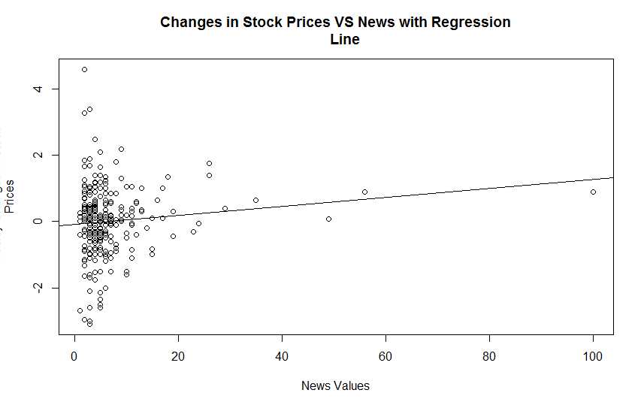

*Figure 5 Hisse Fiyatları Birinci Farkı ve Trend Puanları Arası Lineer Regresyon*

Figure 6’da Anadolu Efes’in hisse kapanış fiyatlarının mevsimsel, eğilimsel ve kalan kısımları gözükmektedir. Figure 7’de de Anadolu Efes’in Google Trend puanlarının mevsimsel, eğilimsel ve kalan kısımları gözükmektedir.

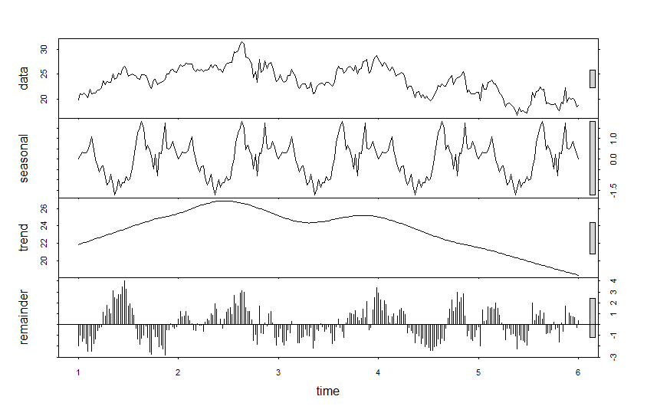

*Figure 6 Anadolu Efes'in Hisse Kapanış Fiyatlarının Mevsimsel, Eğilimsel ve Kalan Kısımları*

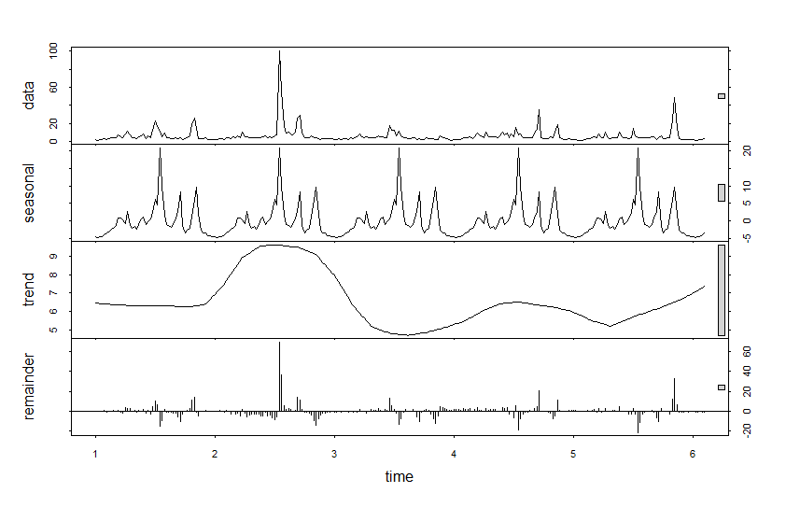

*Figure 7 Anadolu Efes Trend Puanları Zaman Serisinin Mevsimsel, Eğilimsel ve Kalan Kısımları*

Figure 6’da ve Figure 7’de mevsimsel ve eğilimsel kısımlar bazı bölümlerde benzerlik gösterse de genel olarak yanıltıcı olabilmektedir. Örneğin trend puanlarının yükseliş yaptığı noktaları ele alalım. (5 Şubat 2012 - 23p, 27 Mayıs 2012 - 19p, 3 Haziran 2012 - 26p, 17 Şubat 2013 - 100p, 24 Şubat 2013 - 56p, 14 Nisan 2013 - 26p, 21 Nisan 2013 - 29p, 19 Nisan 2015 - 35p, 29 Mayıs 2016 - 24p, 5 Haziran 2016 - 49p) Bu tarihlere baktığımızda, iki ay sonrası tarihler için büyük bir kısım hisse kapanış fiyatlarının da artış gösterdiğini görüyoruz. Ancak bu artışların orantısının bazı kısımlarda beklenenden çok düşük olması direk ilişki olmadığını gösterebilmektedir. Trend puanlarının peak yaptığı noktaları ele aldığımızda, hisse fiyatları için (genel olarak görülen 1-2 ay sonrası) büyük bir pozitif ya da negatif sıçrayış beklemekteyiz. Şu aşamada pozitif ya da negatif olduğunu, bu raporda duygu analizi yapmadığımız için söyleyemeyiz. Ancak beklediğimiz gibi her peak yapışta, fiyatlarda büyük sıçrayışlar görmemekteyiz.

# ASELSAN

Aselsan firmasına ait verilerin kaynakları ve yapıları Anadolu Efes ile aynıdır. Firmanın hisse bilgileri “2 Eylül 2011” ve “29 Ağustos 2016” tarihleri arasında alınmıştır. Google Trend puanları ise “7 Ağustos 2011” ve “28 Ağustos 2016” tarihleri arasında alınmıştır. Figure 8’de ve Figure 9’da sırasıyla Aselsan Google Trend puanları ve hisse senedi kapanış fiyatları gözükmektedir.

Figure 10’da hisse senedinin kapanış fiyatlarının il farkı, ilk farkın logaritması ve ilk farkın karekökö çizdirilmiştir. Görüldüğpü üzere iki nokta haricinde volatilite daha durgun hale getirilebilmektedir. İki noktadaki ani değişmin sebebi “bedelsiz sermaye artırımıdır”. Yani kısaca firma hisse hacmini iki katına çıkarıp fiyatlarını da yarıya indirmiştir. O sebepten bu noktalardaki sıçrayışlar dalgalanma olarak görülmemelidir.

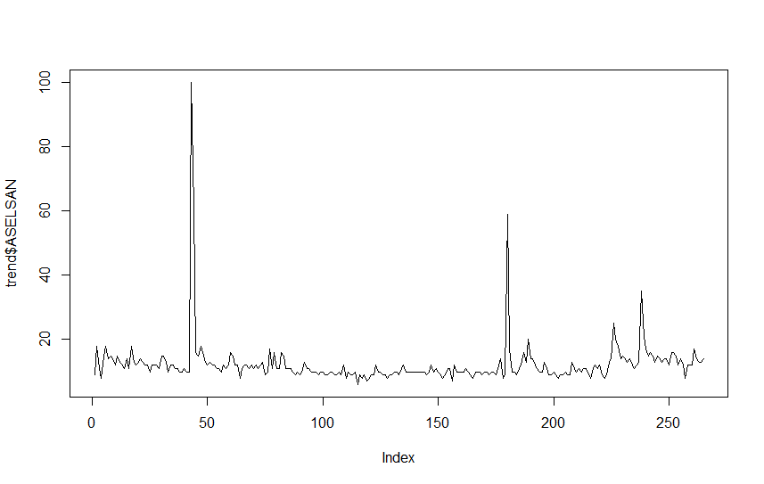

*Figure 8 Aselsan Google Trend Puanları*

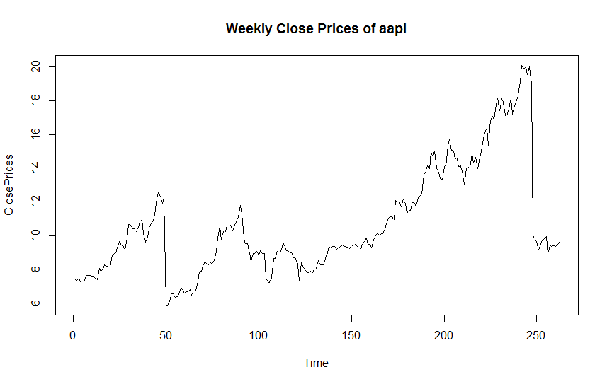

*Figure 9 Aselsan Haftalık Hisse Senedi Kapanış Fiyatları*

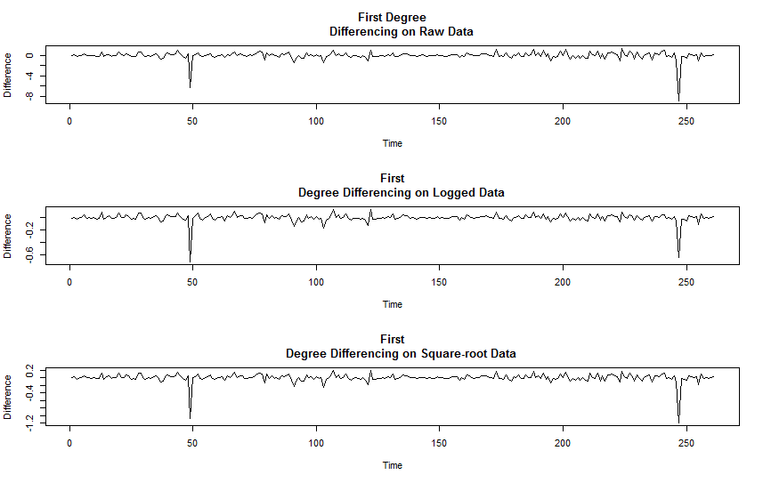

*Figure 10 Aselsan Hisse Fiyatının ilk Farkı, ilk Farkın Logaritması ve ilk Farkın Karekökü*

Figure 11’de hisse senedinin kapanış fiyatlarının birinci farkının kareköklerine ait otokorelasyon fonksiyonu ve kısmi otokorelasyon fonksiyonuna baktığımızda yine rasgele yürüyüşe (random walk) uygun bir veri diyebiliriz.

Aynı tarihlerde örtüşen hisse fiyatlarının ve trend puanlarının dönüşleri (return) hesaplanarak, elde edilen koralasyon 0.010783 olarak hesaplanmıştır. Aynı tarihlerde örtüşen kapanış fiyatları ve trend puanlarına ait koralasyon katsayısı 0.09618776 olarak hesaplanmıştır. Trend puanlarını 1 ay geriden ele alarak, kapanış fiyatlarıyla koralasyonuna baktığımızda ise 0.1242058 sayısını elde etmekteyiz. Görüldüğü gibi koralasyon değerleri yine düşüktür. Hisse fiyatları ve trend puanları arasına gecikme (lag) girdiğinde korelasyon yine artmaktadır.

Daha sonrasında hisse fiyatı kapanış fiyatları ve trend puanları arasında lineer regresyon uygulandığında aşağıdaki özet sonuç elde edilmektedir. R kare değeri oldukça düşüktür. Tek başına bu model anlamsızdır.

Call:

lm(formula = a[1:261] ~ trend$ASELSAN[5:265], data = d_3)

Residuals:

Min 1Q Median 3Q Max

-4.803 -2.179 -1.059 1.509 9.292

Coefficients:

Estimate Std. Error t value Pr(>|t|)

(Intercept) 10.22393 0.38702 26.417 <2e-16 ***

trend$ASELSAN[5:265] 0.04170 0.02681 1.555 0.121

---

Signif. codes: 0 ‘***’ 0.001 ‘**’ 0.01 ‘*’ 0.05 ‘.’ 0.1 ‘ ’ 1

Residual standard error: 3.252 on 259 degrees of freedom

Multiple R-squared: 0.009252, Adjusted R-squared: 0.005427

F-statistic: 2.419 on 1 and 259 DF, p-value: 0.1211

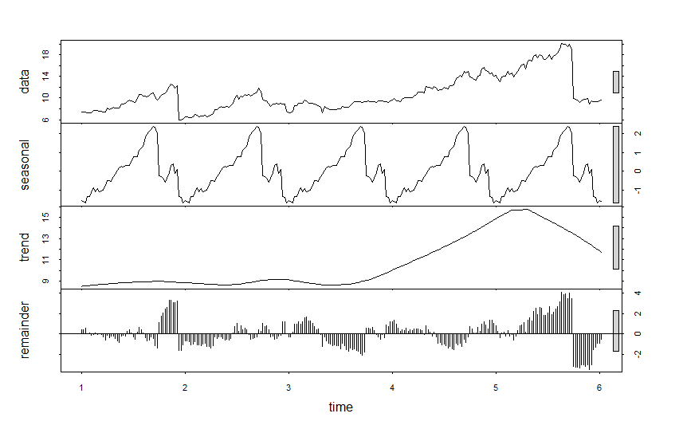

*Figure 11 Aselsan'ın Hisse Kapanış Fiyatlarının Mevsimsel, Eğilimsel ve Kalan Kısımları*

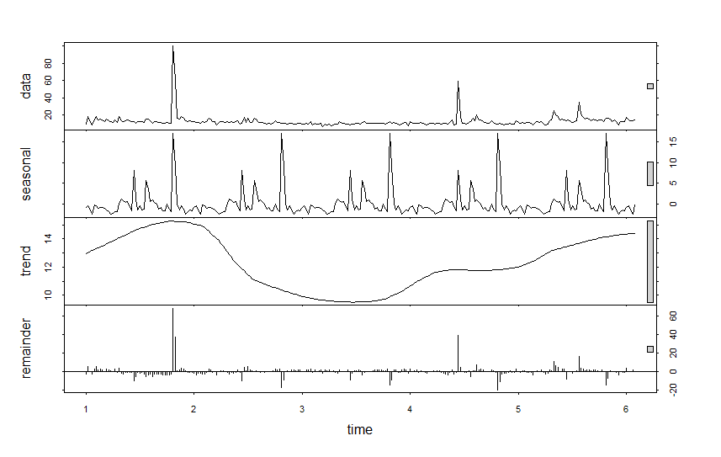

*Figure 12 Aselsan Trend Puanları Zaman Serisinin Mevsimsel, Eğilimsel ve Kalan Kısımları*

Figure 11’de ve Figure 12’de görüldüğü gibi mevsimsel ve eğilimsel kısımlarda baz noktalarda benzerlikler olsa da genel olarak bir koralasyondan bahsedemeyiz. Trend puanlarının yükseliş yaptığı noktaları ele alalım. (27 Mayıs 2012 - 100p, 3 Haziran 2012 - 61p, 11 Ocak 2015 - 59p, 29 Kasım 2015 - 25p, 21 Şubat 2016 - 35p) Bu tarihlere baktığımızda, iki ay sonrası tarihler için büyük bir kısım hisse kapanış fiyatlarının da artış gösterdiğini görüyoruz. Ancak bu artışların orantısının bazı kısımlarda beklenenden çok düşük olması direk ilişki olmadığını gösterebilmektedir. Beklediğimiz büyüklükte sıçramalar gözlemleyememekteyiz.

# SONUÇ

Bu analizler sonucunda hisse fiyatları hakkında, sadece Google Trend puanları incelenerek bir şey söylenemeyeceği anlaşılmaktadır. Anadolu Efes için trend puanının 100 puan olduğu tarihlerdeki ilgili sorgular Efes’in bir reklamı ile alakalıdır. Aselsan’ın trend puanının 100 puan olduğu tarihlerde ise ilgili sorgular ise Aselsan’ın 51% kısmının İsrail’li bir firmaya satılıp satılmadığı ile alakalıdır.

Puanların yüksek olduğu kısımlarda duygu analizi yapılabilir. (Örneğin hisselerin 100 puan aldıkları kısımlarda haber niteliği olan Aselsan’dır ancak haberin doğruluğu da sorgulanmalıdır) Bu analize göre eğer nötrden uzak isek ona göre koralasyon analizi yapılabilir ve iki veri arasında linner olmayan bir model denenebilir. Çünkü lineer regresyon modeli iki analizde de kötü sonuçlar vermiştir.

Duygu analizini sadece trend puanına bağlı ilgili sorgular için değil, ayrıca belirli aralıklarla belirlenen güvenilir haber kaynaklarına da uygulamak gerekebilir. Zaten Google Trend’de bir hisse senedi için analiz yapılırken hissenin kısa adı kullanılır ise elde edilen sonuçlar eksik kalmaktadır. Genel olarak hem firma adı hem de ilgili sorgular kullanılabilir.